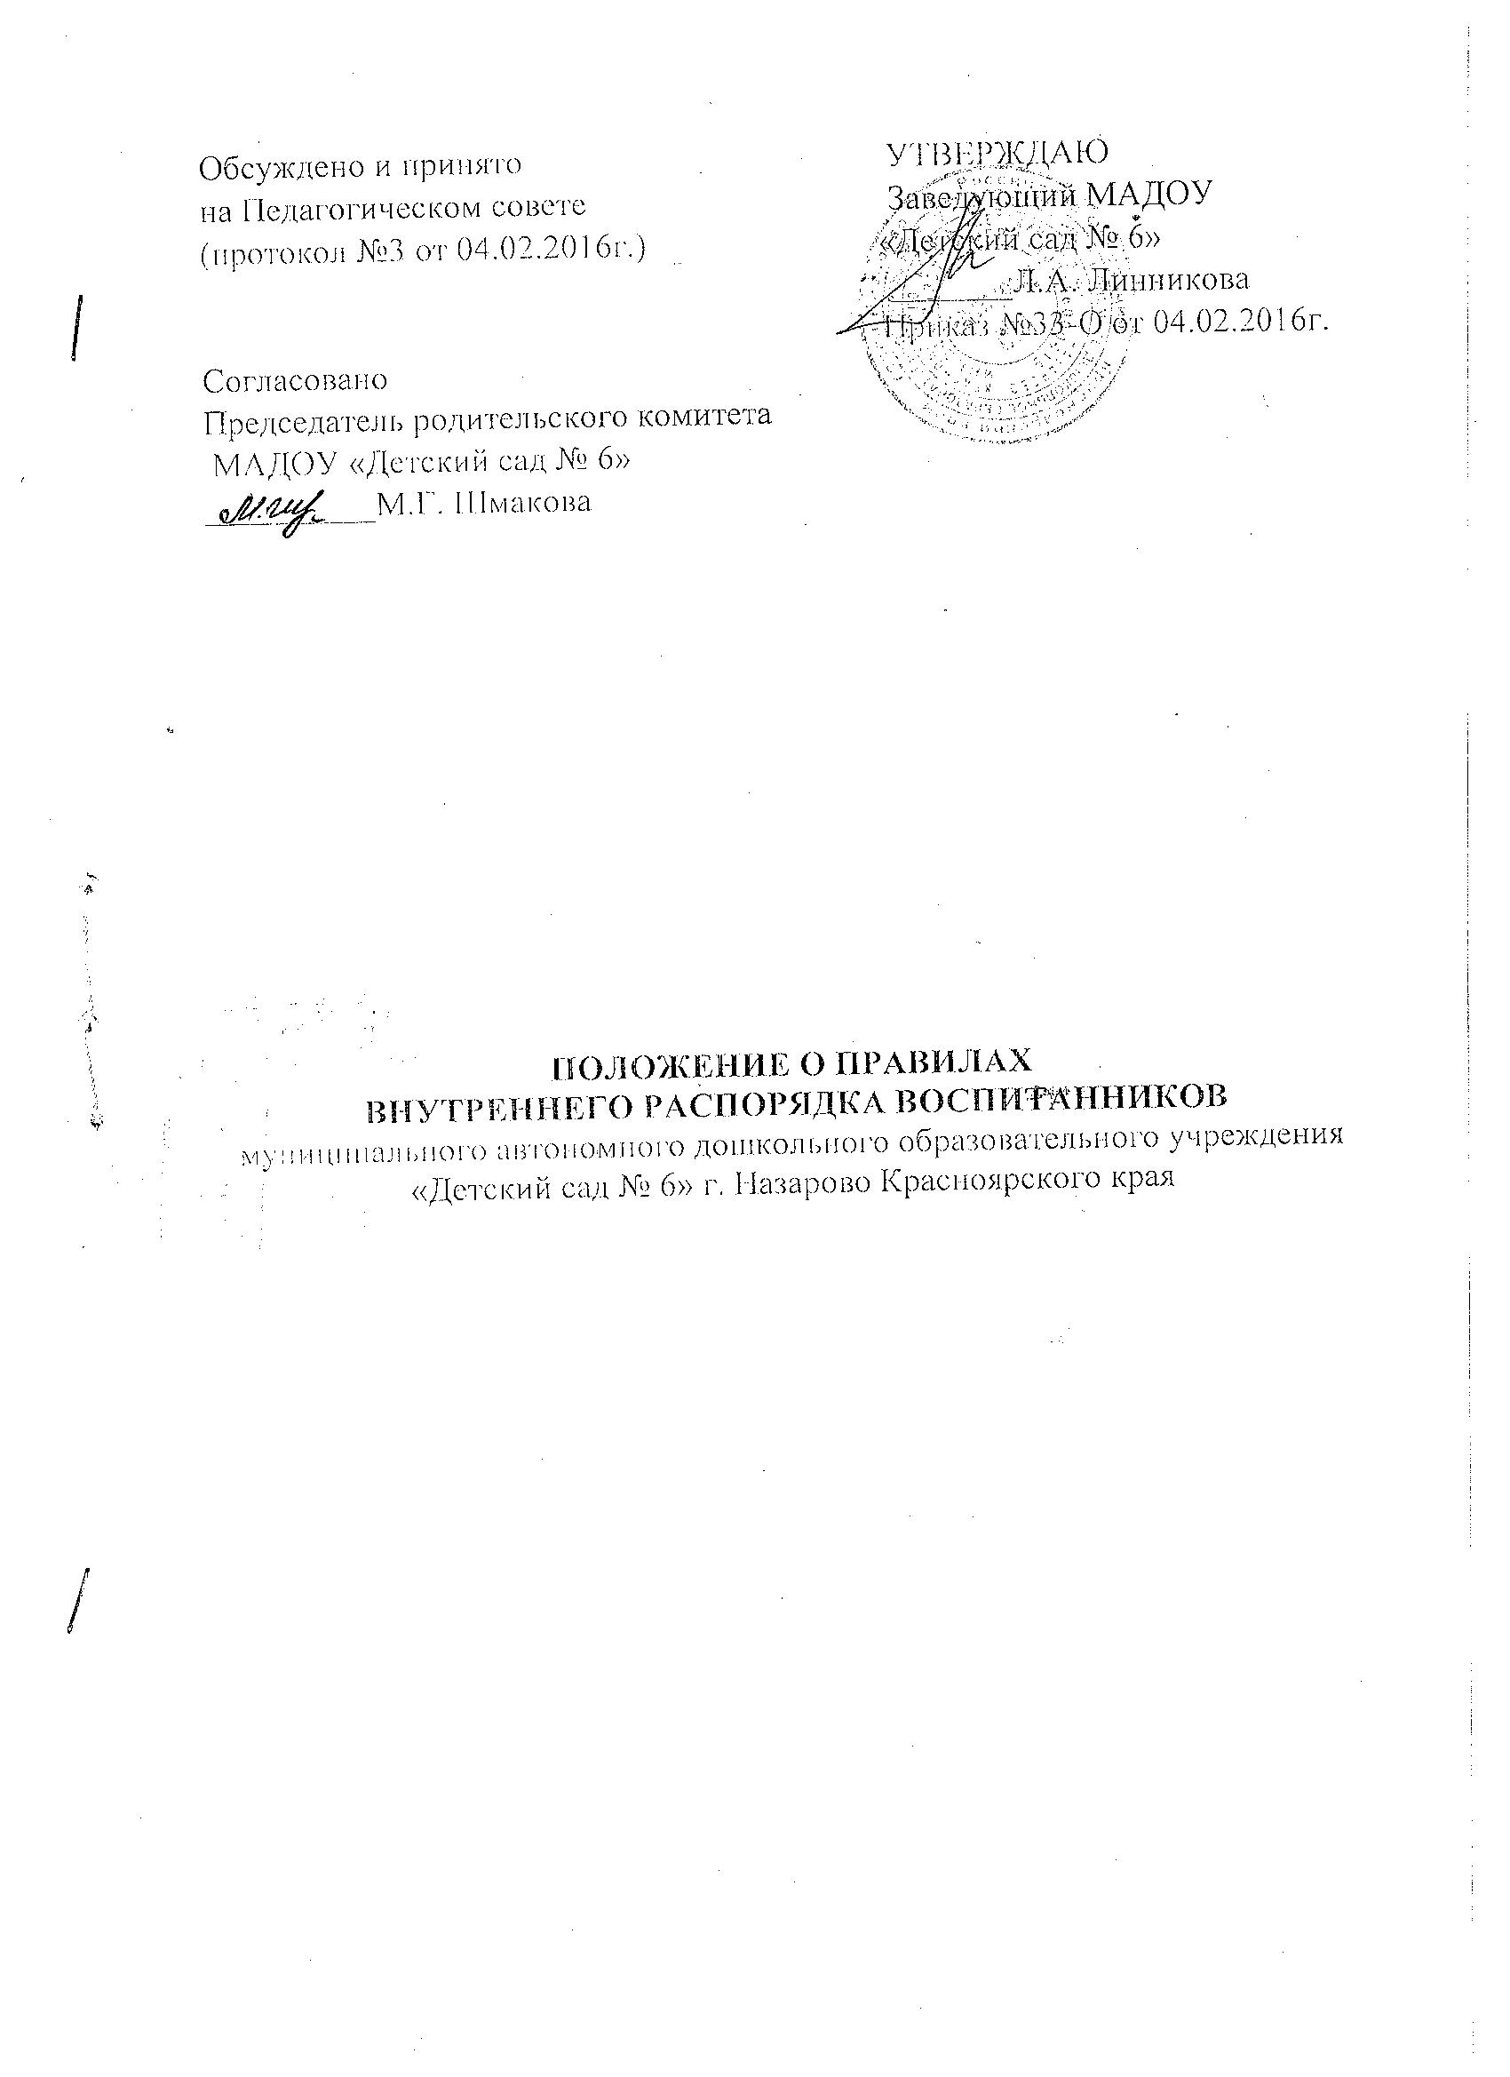

- ОБЩИЕ ПОЛОЖЕНИЯ

  - Настоящее Положение определяет правила внутреннего распорядка воспитанников муниципального автономного дошкольного образовательного учреждения «Детский сад № 6» г. Назарово Красноярского края (далее-МАДОУ).
  - Правила разработаны в соответствии с Федеральным Законом РФ «Об образовании в Российской Федерации» от 29.12.2012 г., СанПиН 2.4.1.3049-13 «Санитарно-эпидемиологические требования к устройству, содержанию и организации режима работы дошкольных образовательных учреждений», Уставом МАДОУ.
  - Правила внутреннего распорядка для воспитанников МАДОУ (далее-Правила) регламентируют режим работы МАДОУ, права и обязанности воспитанников МАДОУ.
  - Настоящие Правила являются обязательными для всех воспитанников МАДОУ и их родителей (законных представителей). При приёме воспитанника в МАДОУ родители (законные представители) знакомятся с Настоящими Правилами.
  - Положение размещается на информационном стенде и официальном сайте МАДОУ в сети Интернет.

- РЕЖИМ РАБОТЫ МАДОУ

2.1. МАДОУ работает по пятидневной рабочей неделе в режиме полного дня (12 часового пребывания) с 07.00 до 19.00 часов. Выходные дни: суббота, воскресенье, праздничные дни. В соответствии с трудовым кодексом РФ в предпраздничные дни режим работы МАДОУ устанавливается на 1 час короче.
2.2. Режим дня составлен с учётом работы МАДОУ в соответствии с требованиями СанПиН 2.4.1.3049-13 «Санитарно-эпидемиологические требования к устройству, содержанию и организации режима работы дошкольных образовательных учреждений» и климата тёплого и холодного периода. В режиме дня предусмотрена организованная образовательная деятельность, образовательная деятельность в ходе режимных моментов и самостоятельная деятельность детей.
2.3. Режим дня соответствует возрастным особенностям детей и способствует их гармоничному развитию.
2.4. Ежедневная продолжительность прогулки детей составляет не менее 3 - 4 часов. Прогулку организуют в первую половину дня и во вторую половину дня. При температуре воздуха ниже минус 15° C и скорости ветра более 7 м/с продолжительность прогулки сокращается.
2.5. Для детей от 1 года до 1,5 лет дневной сон организуют дважды в первую и вторую половину дня общей продолжительностью до 3,5 часов. Для детей от 1,5 до 3 лет дневной сон организуют однократно продолжительностью не менее 3 часов, дневной сон детей от 3-7 лет - не менее 2 часов.
2.6. Самостоятельная деятельность детей от 3 лет до школы занимает в режиме дня не менее 3 - 4 часов.
2.7. Образовательная нагрузка воспитанников не должна превышать предельно допустимые нормы, определенные действующим законодательством. Продолжительность непосредственно образовательной деятельности установлена в соответствии с возрастными возможностями воспитанников, санитарно- эпидемиологическими правилами и нормативами:
- для воспитанников от 1 года до 1,5 лет – не более 6 минут;
- для воспитанников от 1,5 до 3 лет – не более 8-10 минут;
- для воспитанников 4-го года жизни – не более 15 минут;
- для воспитанников 5-го года жизни – не более 20 минут;
- для воспитанников 6-го года жизни – не более 25 минут;
- для воспитанников 7-го года жизни – не более 30 минут.
2.8. Максимально допустимый объем образовательной нагрузки в первой половине дня в младшей и средней группах не превышает 30-40 минут, а в старшей и подготовительной - 45 минут и 1,5 часа соответственно.
2.9. В середине времени, отведенного на непосредственно образовательную деятельность, проводятся физкультурные минутки. Перерывы между периодами непосредственно образовательной деятельности - не менее 10 минут.
2.10. Непосредственно образовательная деятельность с воспитанниками старшего дошкольного возраста может осуществляться во второй половине дня после дневного сна. Её продолжительность должна составлять не более 25-30 минут в день.
2.11. Непосредственно образовательная деятельность, требующая повышенной познавательной активности и умственного напряжения, организуется в первой половине дня.
2.12. В середине года (декабрь - январь) для воспитанников организуются каникулы, в марте - творческие каникулы. В дни каникул и в летний период непосредственно образовательная деятельность не проводится, а организуются подвижные и спортивные игры, праздники, досуги, развлечения, экскурсии.
2.13. С детьми второго и третьего года жизни занятия по физическому развитию проводятся по подгруппам 2-3 раза в неделю.
2.14. Образовательная деятельность по физическому развитию детей в возрасте от 3 до 7 лет организуется 3 раза в неделю. Ее длительность зависит от возраста детей и составляет:
- в младшей группе - не более 15 минут;
- в средней группе - не более 20 минут;
- в старшей группе - не более 25 минут;
- в подготовительной группе - не более 30 минут.
2.15. На период санаторно-курортного лечения, карантина, рекомендаций лечащего врача о временном ограничении посещения МАДОУ по состоянию здоровья, болезни, командировки, очередного или учебного отпуска родителя (законного представителя) родители (законные представители) при предоставлении документального подтверждения письменно (заявлением) уведомляют заведующего МАДОУ о необходимости сохранения места за воспитанником.
2.16. МАДОУ имеет право временно переводить воспитанника в другие группы МАДОУ «Детский сад № 6» в летний и каникулярный период, в случае аварийной ситуации.

- ПРАВА ВОСПИТАННИКОВ МАДОУ

3.1. Права воспитанника, предусмотренные законодательством об образовании и локальными нормативными актами МАДОУ, возникают с даты, указанной в приказе о зачислении воспитанника в МАДОУ.
3.2. Взаимоотношения участников образовательных отношений строятся на основе сотрудничества, уважения личности воспитанника и предоставлении ему свободы развития в соответствии с индивидуальными особенностями.
3.3. Права воспитанников охраняются международной Конвенцией «О правах ребенка», принятой 44 сессией Генеральной Ассамблеи Организации Объединенных Наций, и действующим законодательством Российской Федерации, а также договором между МАДОУ и родителями (законными представителями) воспитанников.
3.4. Воспитанникам предоставляются академические права на:
- предоставление условий для обучения с учетом особенностей их психофизического развития и состояния здоровья, в том числе получение социально-педагогической и психологической помощи, бесплатной психолого-медико-педагогической коррекции;
- обучение по индивидуальному учебному плану, в том числе ускоренное обучение, в пределах осваиваемой образовательной программы в порядке, установленном локальными нормативными актами;
- уважение человеческого достоинства, защиту от всех форм физического и психического насилия, оскорбления личности, охрану жизни и здоровья;
- перевод для получения образования, по другой форме обучения и форме получения образования, установленном законодательством об образовании;
- перевод для продолжения освоения образовательной программы дошкольного образования в другую дошкольную образовательную организацию, осуществляющую образовательную деятельность;
- бесплатное пользование учебными пособиями, средствами обучения и воспитания, информационными ресурсами МАДОУ;
- пользование в установленном порядке физкультурными и музыкальными залами, кабинетами;
- каникулы - плановые перерывы при получении образования для отдыха и иных социальных целей в соответствии с законодательством об образовании и календарным учебным графиком;
- развитие своих творческих способностей и интересов, включая участие в конкурсах, олимпиадах, выставках, смотрах, физкультурных мероприятиях, спортивных мероприятиях, в том числе в официальных спортивных соревнованиях, и других массовых мероприятиях;
- поощрение за успехи в учебной, физкультурной, спортивной, творческой и экспериментальной деятельности;
- иные академические права, предусмотренные Федеральными законами, иными нормативными правовыми актами Российской Федерации, локальными нормативными актами.

- ОБЯЗАННОСТИ И ОТВЕТСТВЕННОСТЬ ВОСПИТАННИКОВ

4.1.Воспитанники обязаны:
- добросовестно осваивать образовательную программу дошкольного образования МАДОУ «Детский сад № 6»;
- выполнять требования устава МАДОУ, правил внутреннего распорядка;
- заботиться о сохранении и об укреплении своего здоровья, стремиться к нравственному, духовному и физическому развитию и самосовершенствованию;
- уважать честь и достоинство других воспитанников и работников МАДОУ, не создавать препятствий для получения образования другими воспитанниками;
- бережно относиться к имуществу МАДОУ.

- ОХРАНА ЗДОРОВЬЯ ВОСПИТАННИКОВ МАДОУ

  - Родители (законные представители) обязаны приводить ребенка в МАДОУ здоровым и информировать воспитателей о каких-либо изменениях, произошедших в состоянии здоровья ребенка дома.
  - Ежедневный утренний приём детей проводит воспитатель и (или) медицинская сестра. Выявленные больные дети или дети с подозрением на заболевание в МАДОУ не принимаются. Заболевших в течение дня детей изолируют от здоровых детей (временно размещают в помещение медицинского блока) до прихода родителей (законных представителей).
  - Если у ребенка есть аллергия или другие особенности здоровья и развития, то родители (законные представители) обязаны поставить в известность заведующего МАДОУ, воспитателя, предъявить в данном случае справку или медицинское заключение.
  - Приём лекарств в МАДОУ запрещён. В случае необходимости лечения ребёнка все процедуры проводятся в домашних условиях. Приносить лекарственные препараты в МАДОУ запрещено.
  - После перенесенного заболевания, а также отсутствия ребенка более 5 календарных дней (за исключением выходных и праздничных дней) воспитанника принимают в МАДОУ только при наличии справки с указанием диагноза, длительности заболевания, сведений об отсутствии контакта с инфекционными больными.
  - МАДОУ обеспечивает гарантированное сбалансированное питание детей в соответствии с их возрастом и временем пребывания в МАДОУ по нормам, утвержденным СанПиН.
5.7.Категорически запрещено приносить в МАДОУ продукты питания,
напитки для угощения воспитанников.

5.8.Родители (законные представители) воспитанников соблюдают требования к одежде и обуви ребенка в МАДОУ в соответствии с Положением о требованиях к одежде воспитанников МАДОУ.
5.9. Применение физического и (или) психического насилия по отношению к воспитанникам не допускается.
5.10. Меры дисциплинарного взыскания не применяются к воспитанникам МАДОУ.

- ОБЕСПЕЧЕНИЕ БЕЗОПАСНОСТИ ВОСПИТАННИКОВ МАДОУ

6.1. Родители (законные представители) должны незамедлительно сообщать об изменении контактного телефона, места жительства и иных существенных изменениях.
6.2. Для обеспечения безопасности своего ребенка родители (законные представители) передают ребенка только лично воспитателю.
6.3. Воспитателям категорически запрещается отдавать детей лицам в нетрезвом состоянии, лицам, не достигшим шестнадцатилетнего возраста, взрослым, не указанным в договоре об образовании по образовательным программам дошкольного образования.
6.4. Посторонним лицам запрещено находиться в помещениях и на территории МАДОУ без разрешения администрации МАДОУ.
6.5. Запрещается оставлять коляски, велосипеды, самокаты и санки в помещении МАДОУ.
6.6. При парковке автомобиля, необходимо оставлять свободным подъезд к воротам для въезда и выезда служебного транспорта на территорию МАДОУ. Запрещается въезд на личном автомобиле или такси на территорию МАДОУ.
6.7. Родителям (законным представителям) воспитанников необходимо проследить, чтобы в карманах ребенка не было острых, режущих и колющих предметов.
6.8. В МАДОУ воспитанникам не рекомендуется надевать украшения (цепочки, серьги и пр.) во избежание травмирования и потери. Администрация и педагогические работники не несут ответственности за украшения воспитанников.
6.9. В случае если родители (законные представители) не забрали ребёнка из МАДОУ и найти родителя по средствам связи не предоставляется возможным, МАДОУ оставляет за собой право сообщить главному специалисту по ДОУ в Управлении образования г. Назарово и в дежурную часть полиции РФ по г. Назарово.

- ПООЩРЕНИЯ ВОСПИТАННИКОВ МАДОУ

7.1.За успехи в различных видах деятельности к воспитанникам могут быть применены следующие виды поощрений:
- объявление благодарности воспитаннику;
- направление благодарственного письма родителям (законным представителям) воспитанника;
- награждение Почетной грамотой и (или) Дипломом;
- награждение ценным подарком.

- ЗАЩИТА ПРАВ ВОСПИТАННИКОВ МАДОУ

  - Спорные и конфликтные ситуации разрешаются в отсутствии воспитанников.
8.2.В целях защиты прав воспитанников родители (законные представители) вправе:
- проинформировать заведующего МАДОУ о нарушении и (или) ущемлении прав, свобод и социальных гарантий воспитанников;
- обратиться в комиссию по урегулированию споров между участниками образовательных отношений МАДОУ;
- использовать не запрещенные законодательством РФ иные способы защиты прав и законных интересов.

